Motorički zadatak

1. VJEŽBA

Kako izvesti: ispravite vrat koliko god možete. Polako spuštajte glavu na desnu stranu, ako je moguće, uhom dodirnete rame, ponovite na lijevoj strani.

Prednosti: ova vježba vam pomaže da se istegnete i ojačate sternokleidomastoidni mišić, mastoid i gornji mišić trapezius.

2.Vježba
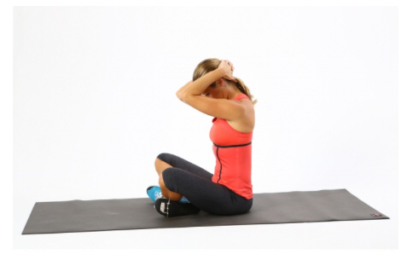

Kako izvesti: sjednite u turski položaj, izravnajte leđa, isprepletite prste i objema rukama obuhvatite vrat iza glave i vrlo nježno gurajte vrat prema dolje. Pokušajte dotaknuti bradom prostor između ključnih kostiju.

Prednosti: ova vježba vam pomaže da istegnete i ojačajte sternokleidomastoidni mišić, mastoid i gornji mišić trapezius.

3. Vježba

Kako izvesti: oslonite se na jedno koljeno, ruku stavite na koljeno. Polako gurajte desni bok prema naprijed. Lijevom rukom primite lijevo stopalo i stisnite glutealni mišić. Ostanite tako 30-tak sekundi, sve ponovite drugom rukom i nogom.

Prednosti: ova poza je super za istezanje koljena i jačanje tetive i mišića oko koljena.

4. Vježba

Kako izvesti: ispružite desnu ruku prema lijevoj ruci, preko prsa. Desnom rukom pridržavajte i istežite lijevu.

Prednosti: ova vježba pomaže da se protegnu ramena i ojačaju mišići vrata.

5. Vježba

Kako izvesti: sjednite na pod, ispružite obje noge, izravnajte leđa. Nježno se okrenite prema lijevom boku, pridržite ravnotežu lijevom rukom, pogled na lijevo. Prekrižite desnu nogu preko lijeve, pridržite nogu lijevom rukom. Ostanite tako nekoliko sekundi, zamijenite noge. Ova bi vježba trebala biti ugodna.

Prednosti: ova poza pomaže u istezanju prsa, produžuje mišiće vrata, ramena, leđa, ali i kukova

6. Vježba
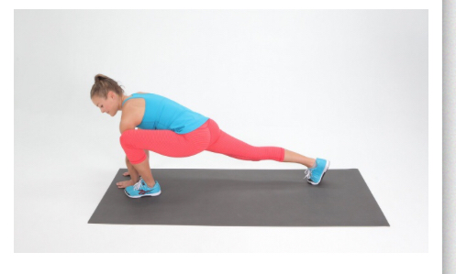
Kako izvesti: stanite u položaj skleka, zatim jednu nogu privucite prsima, tako da stopalo bude u ravnini dlana. Osjetite napetost u kukovima. Vratite se u prvobitan položaj i ponovite s desnom nogom.

Prednosti: ova vježba je odlična za jačanje i produživanje mišića kukova i gležnjeva.

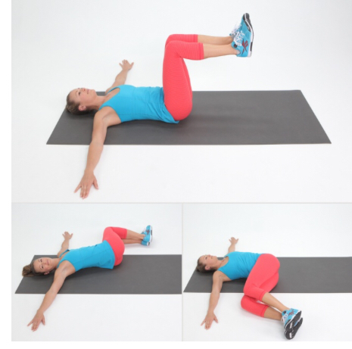
7. Vježba

Kako izvesti: lezite na leđa, raširite ruke, savijte koljena, podignite noge, te ih nježno prebacite na lijevu, pa na desnu stranu.

Prednosti: ova vježba poboljšava pokretljivost u leđima, produžuje vašu kralježnicu i isteže bedra, prsa, ramena i gornji dio leđa.

8. VJEŽBA
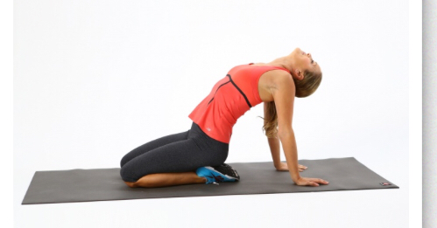

Kako izvesti: sjednite na svoje pete, stavite ruke iza leđa i gurajte kukove gore i prema naprijed. Budite oprezni da ne preopteretite svoj donji dio leđa. Ako imate problema s vratom, ne zabacujte ga prema nazad.

Prednosti: ova poza će vam omogućiti da ojačate svoje bočne trbušne mišiće.

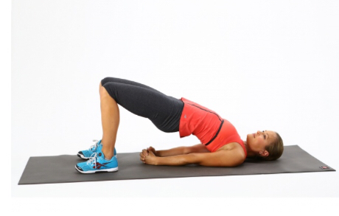
9. VJEŽBA

Kako izvesti: legnite na leđa, savijte noge u koljenu, razmaknite noge. Nježno i polako odižite leđa, kukove i stražnjicu s podloge. Stopala i ramena ostaju čvrsto na podlozi. Ruke uz tijelo, isprepletite prste i uvucite ih ispod stražnjice.

Prednosti: ovaj položaj proteže prsne i vratne mišiće i produžuje vašu kralježnicu. Umiruje živčani sustav i ublažava stres.

10. Vježba
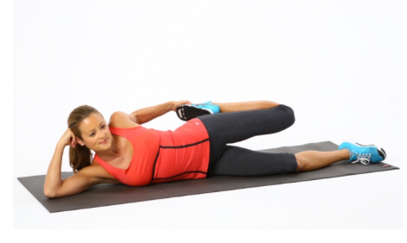

Kako izvesti: legnite na bok, jednom rukom obuhvatite stopalo, drugom pridržavajte glavu. Vucite rukom nogu prema stražnjici.

Prednosti: ova vježba pomaže ukloniti bolove u koljenima.

11. Vježba

Kako izvesti: sjednite u turski sijed, izravnajte leđa. Rukama primate jednu nogu dižite nogu prema prsima

Prednosti: vježba pomaže vam da istegnete mišiće gluteusa.

12. Vježba
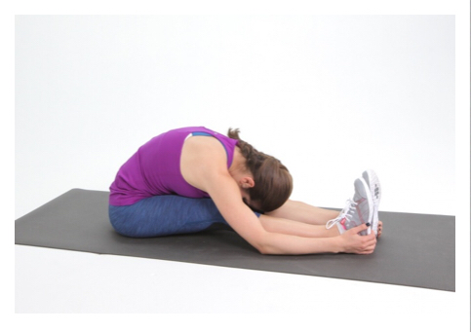

Kako izvesti: sjednite na pod, noge izravnajte, nožni prsti usmjereni prema gore. Rukama obuhvatite stopala. Nježno spuštajte torzo prema nogama, glavu spustite na koljena, ako ide. Oni koji mogu izvesti ovu vježbu su sretnici. Važno je napomenuti da bi pupak trebao dotaknuti bedra.

Prednosti: ovaj položaj umiruje živčani sustav, ublažava stres, produžuje kralježnicu, istežu se mišići u ramenima i stražnji dio bedara.

13. Vježba
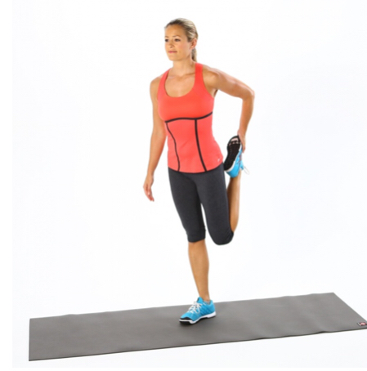

Kako izvesti: stanite ravno, izravnajte leđa. Lijevom rukom uhvatite lijevo stopalo. Pokušajte stopalo privući što više stražnjici. Kukovi su ravni kao i koljeno, ne gurajte bedro prema naprijed.

Prednosti: pomoću ove vježbe istežete mišiće u stražnjem dijelu bedara.

14. Vježba

Kako izvesti: obuhvatite ruke iza leđa te ih gurajte prema stropu što je više moguće. Ovdje ne smijete osjećati bol. Zatim podignite kukove s peta prema gore. Čelo je naslonjeno na pod.

Prednosti: izvodite ovu vježbu kako bi protegnuli mišiće vrata i ramena. To će vam pomoći da smanjite glavobolju, ali i mamurluk.

15. Vježba
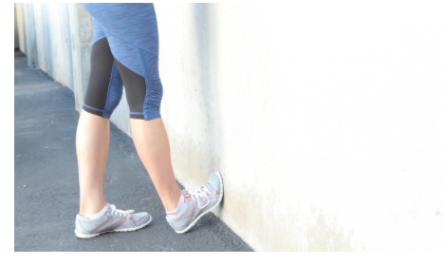
Kako izvesti: pritisnite petu jedne noge na pod i nožnim prstima u zid. Osjetite napetost u nogama dok prstima pritišćete zid. Zamijenite noge.

Prednosti: ova vježba je odličan način da se protegnu listovi. Zapamtite: Istezanje može i naškoditi vašem tijelu. Zaustavite se i ispraviti tehniku ako osjetite bilo kakvu oštru bol. Pokušajte izvoditi ove vježbe lagano i prirodno, bez naprezanja u mišićima. Vrlo je važno da pravilno dišete dok izvodite vježbe

